RTS Planeta – kratko uputstvo
RTS Planeta je multimedijska internet usluga koja omogućava uživo praćenje televizijskih i radijskih programa Medijskog javnog servisa Radio-televizije Srbije.
Može da se koristi sa bilo kog multimedijskog uredjaja koji ima pristup internetu (PC, tablet, mobilni telefon).
https://rtsplaneta.rs/

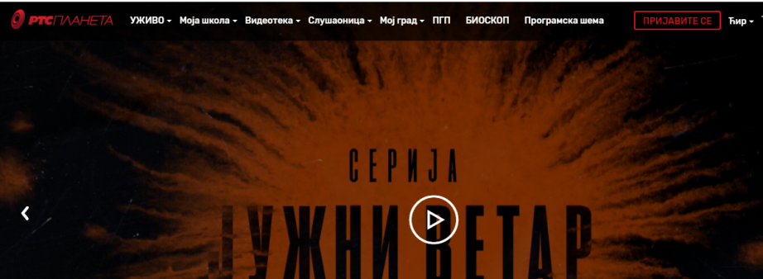

Nakon unosa web adrese, potrebno je PRIJAVITI SE – klikom na oznaku u gornjem desnom uglu
zatim, registrovati se ukoliko nemamo nalog – klikom na ukovireni deo .

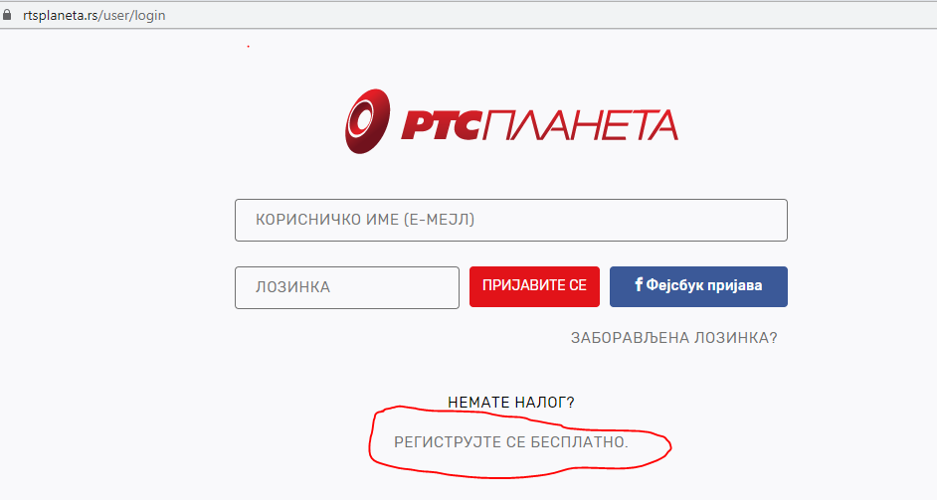

Zatim, je potrebno popuniti navedena polja (preporuka -zapamtite tj. zapišite lozinku),
kliknite na oba kvadratića u donjem levom uglu (čekirajte ih), a zatim na polje REGISTRUJTE SE.

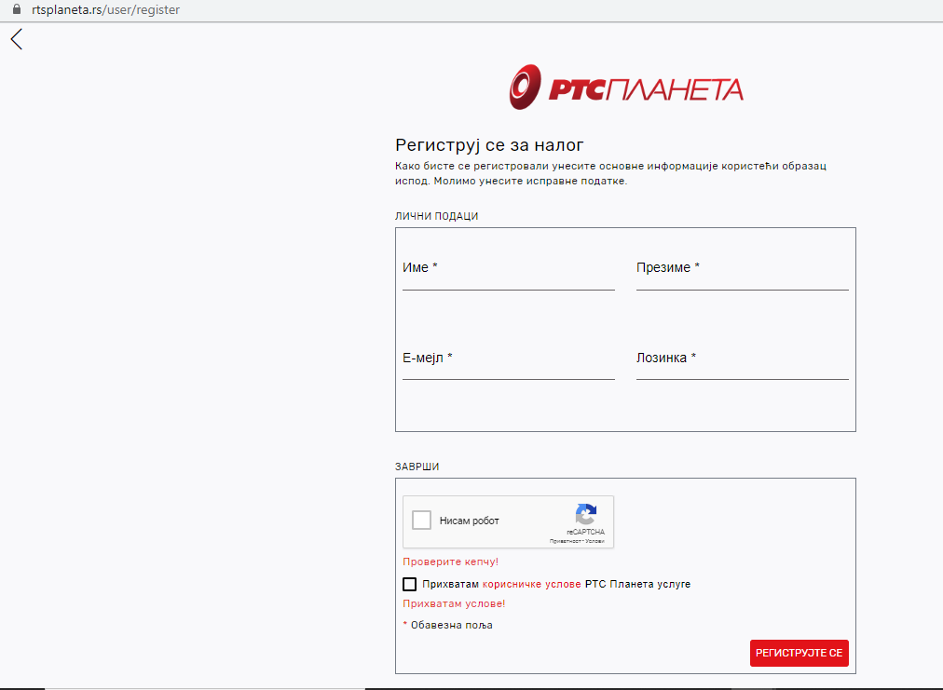

Nakon ovoga, možete se prijaviti na svoj nalog, a zatim izabrati na meniju opciju MOJA ŠKOLA (za sada su postavljene lekcije za osnovnu školu)

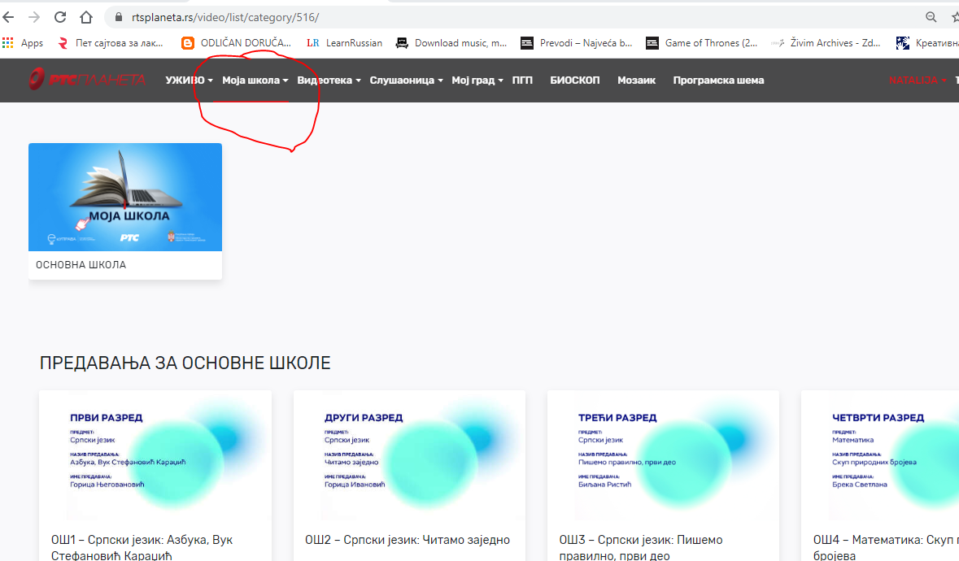

Raspored časova i ostale informacije nalaze se na:
https://www.rasporednastave.gov.rs/

